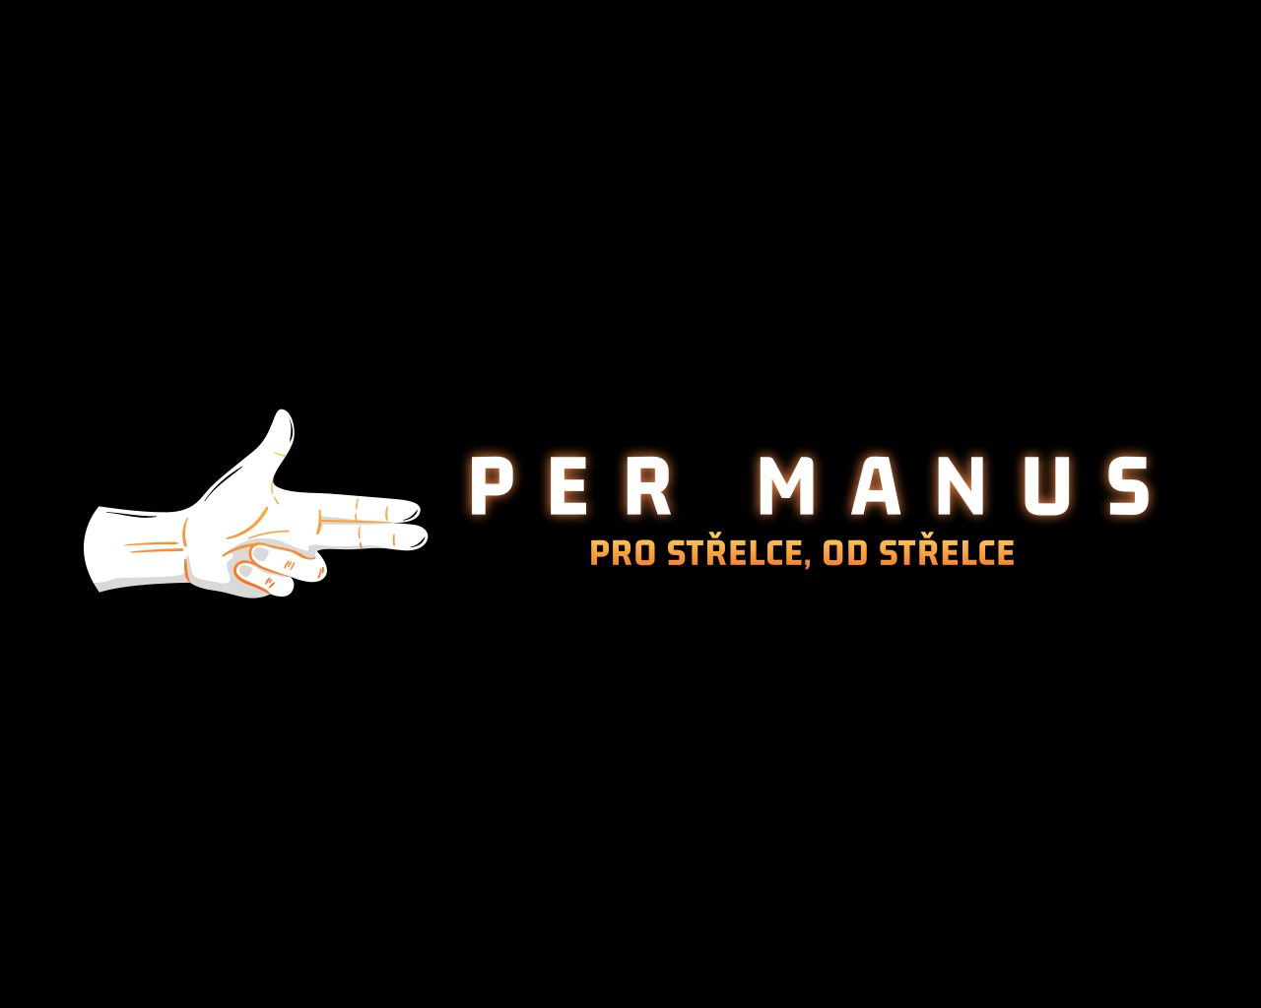

Reklamační formulář
Adresát:
Josef Červeňák
Svahy 24, 348 15 Planá
E-mail: info@permanus.cz
Tel.: +420 735 542 188
Údaje spotřebitele (vyplní zákazník):
Jméno a příjmení: .................................................................
Adresa: .............................................................................
E-mail: ..............................................................................
Telefon: ............................................................................
Informace o nákupu:
Číslo objednávky / faktury: ..........................................................
Datum objednání / převzetí: ..........................................................
Reklamované zboží: ..................................................................
Popis vady: ..........................................................................
Požadovaný způsob vyřízení (oprava / výměna / sleva / vrácení peněz): ...............
Podpis spotřebitele (pouze v případě listinné podoby): ...............................
Datum: ...............................................................................

